**วิธีใช้ AutoHotkey กับ 4x2 Macropad by Timception**

1. ดาวน์โหลด AutoHotkey v2.0 [ลิงค์: <https://www.autohotkey.com/>]

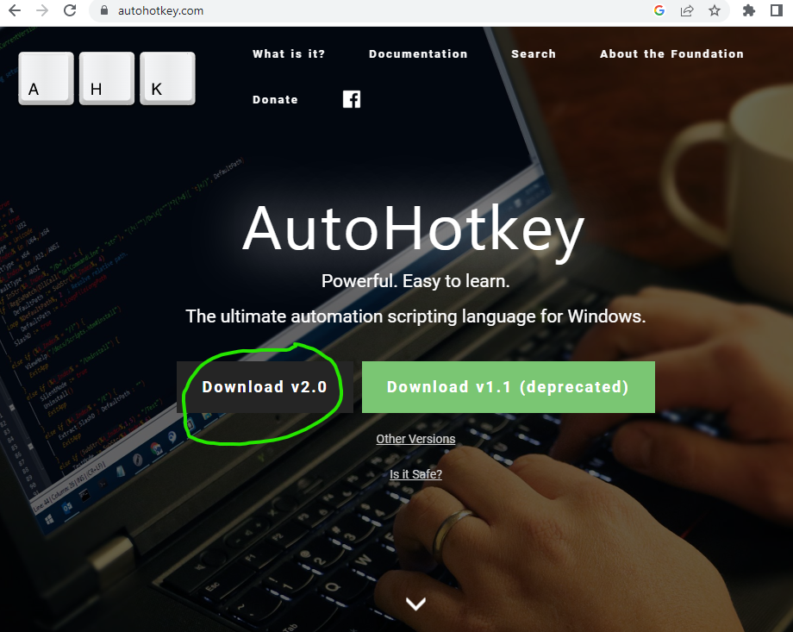

1. ติดตั้งโปรแกรม

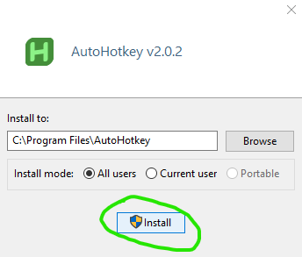

1. บนเดสก์ท็อปของคุณ ให้คลิ๊กขวาและเลือก **New > AutoHotkey Script**

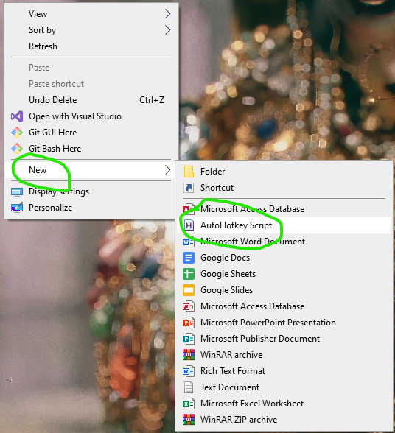

1. ตั้งชื่อไฟล์ของคุณ (ในกรณีนี้ เราตั้งชื่อไฟล์ว่า “**Thai**”), จากนั้นคลิ๊ก **Create**.

1. คลิ๊กขวาที่ไฟล์ **“Thai.ahk”** บนเดสก์ท็อปของคุณแล้วคลิ๊ก **Edit script.**

1. เลือก **Notepad** เป็น editor ของคุณ จากนั้นคลิ๊ก **OK**.

1. **ใน Notepad ให้วางสคริปต์ต่อไปนี้:**

F15::SendText "

(

This is the text that will send pasted when you press F15 on the Macropad

นี่คือข้อความที่จะถูกวางเมื่อคุณกด F15 บน Macropad

)"

F16::SendText "

(

This is the text that will send pasted when you press F16 on the Macropad

นี่คือข้อความที่จะถูกวางเมื่อคุณกด F16 บน Macropad

)"

F17::SendText "

(

This is the text that will send pasted when you press F17 on the Macropad

นี่คือข้อความที่จะถูกวางเมื่อคุณกด F17 บน Macropad

)"

F18::SendText "

(

This is the text that will send pasted when you press F18 on the Macropad

นี่คือข้อความที่จะถูกวางเมื่อคุณกด F18 บน Macropad

)"

F19::SendText "

(

This is the text that will send pasted when you press F19 on the Macropad

นี่คือข้อความที่จะถูกวางเมื่อคุณกด F19 บน Macropad

)"

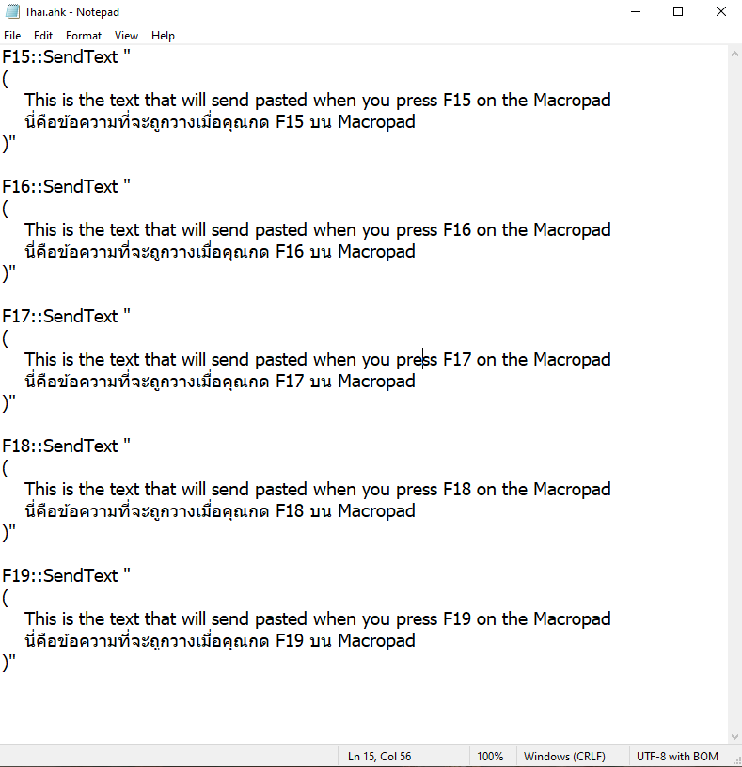

**\*\*\* คุณสามารถแก้ไขข้อความในวงเล็บได้ตามใจชอบ**

**แล้วข้อความจะออกมาเมื่อคุณกดแต่ละคีย์ (F15 ถึง F19) \*\*\***

1. บันทึกไฟล์: **File > Save**

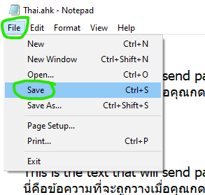

1. ดาวน์โหลด Vial เพื่อตั้งค่าคีย์บน Macropad [ลิงค์: <https://get.vial.today/download/>]

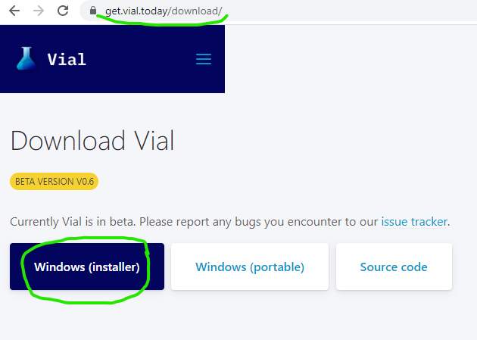

1. ดับเบิ้ลคลิ๊กไฟล์ตัวติดตั้ง

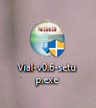

1. คลิ๊ก “**More info”**

1. คลิ๊ก “**Run anyway”**

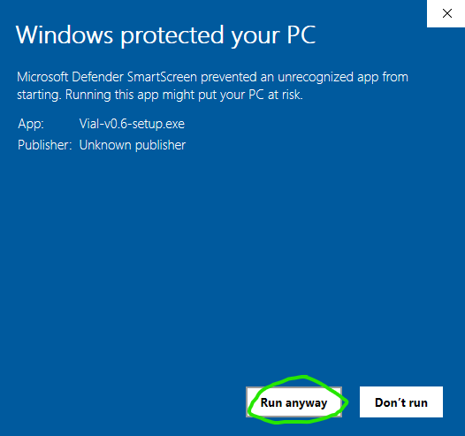

1. ติดตั้ง Vial

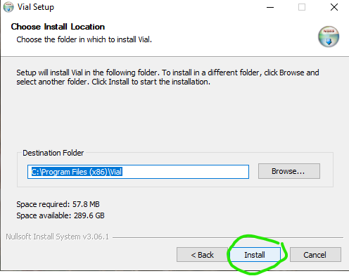

1. กดเครื่องหมายถูก ✓**Run Vial** และคลิ๊ก **Finish.**

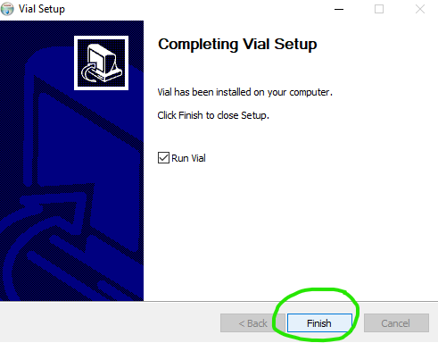

1. (1) คลิ๊กปุ่มบน Macropad ที่คุณต้องการให้เป็น F15

(2) ที่ด้านล่าง ให้คลิ๊กแท็บ “**App, Media and Mouse**” แล้วกด **F15**

ทำเช่นเดียวกันจนกว่าคุณจะมีปุ่ม F15 ถึง F19 เพื่อใช้สคริปต์ AutoHotkey

1. คุณสามารถปิด Vial ได้เลย เนื่องจากได้บันทึกการตั้งค่าของคุณไปยัง Macropad แล้ว
2. บนเดสก์ท็อปของคุณ, **ดับเบิ้ลคลิ๊กไฟล์ “Thai.ahk”** ที่เราบันทึกไว้ก่อนหน้านี้เพื่อเรียกใช้งาน

1. คุณจะเห็น**ไอคอน** **H** **สีเขียว**เล็กๆ ในซิสเต็มเทรย์

ซึ่งหมายความว่าสคริปต์ AutoHotkey ของคุณกำลังทำงานอยู่

1. ตอนนี้คุณสามารถเปิดไฟล์ Notepad ใหม่เพื่อทดสอบ Macropad และ Script ของคุณ

คลิ๊กขวาบนเดสก์ท็อปของคุณแล้วคลิ๊ก **New > Text Document**

1. ขณะที่อยู่ในไฟล์ Notepad ให้ลองกด F15 บน Macropad ดู คุณควรเห็นข้อความต่อไปนี้วางอยู่

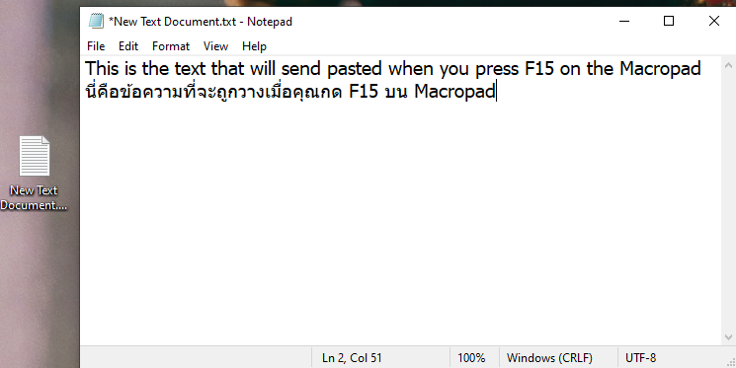

1. เมื่อใดก็ตามที่คุณเปลี่ยนไฟล์สคริปต์ โปรดอย่าลืมบันทึก และคลิ๊ก **Reload Script**

คุณสามารถทำได้โดยคลิ๊กขวาที่**ไอคอน** **H** **สีเขียว**เล็กๆ ในซิสเต็มเทรย์ แล้วคลิ๊ก " **Reload Script**"

1. เมื่อคุณไม่ต้องการใช้ AutoHotkey Script เพียง**คลิ๊กขวาที่ไอคอน AutoHotkey แล้ว คลิ๊ก** **Exit**

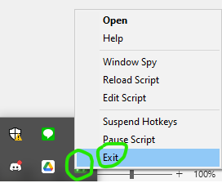

1. ฝากติดตาม และ เป็นกำลังใจ ได้ที่ [www.instagram.com/keykraft](http://www.instagram.com/keykraft) ขอบคุณครับ